2019 MCM
Problem B: 无人机派遣: 发展空中救灾
响应系统

背景：2017年, 美国波多黎各领土遭遇有史以来最严重的飓风 (见附件 1) 离开该岛, 造成严重破坏, 造成2900多人死亡。飓风风暴潮和海浪行动的综合破坏力对建筑物、房屋和道路造成了广泛破坏, 特别是在波多黎各东部和东南部海岸。这场风暴因大风和大雨而被摧毁, 击垮了波多黎各80% 的电线杆和所有输电线路, 导致该岛340万居民基本上全部断电。此外, 风暴破坏或摧毁了岛上大部分蜂窝通信网络。岛上大部分地区的电力和电池服务中断持续了数月, 在一些地方持续的时间更长。大范围的洪水封锁和破坏了全岛的许多公路和道路, 使急救人员地面车辆几乎不可能规划和航行路线。一段时间以来, 波多黎各遭受的全部破坏仍不清楚;几十个地区被孤立, 没有通讯。医疗用品、救生设备和治疗紧张的医疗诊所、医院急诊室和非政府组织 (非政府组织)) 救济行动。一段时间以来, 对医疗服务的需求持续激增。 慢性病患者转向医院和临时避难所进行护理。

问题：非政府组织 (ngo) 往往面临的挑战是提供充分的 并在自然灾害期间或之后作出及时反应, 例如2017年袭击美国波多黎各领土的飓风。特别是一个非政府组织--help, inc.-正在尝试通过设计一个名为 "dronego" 的可移动灾难响应系统来提高其响应能力。dronego 将使用转子机翼无人 机提供预先包装的医疗用品, 并提供高分辨率的空中视频侦察。选定的无人机应该能够同时或单独执行这两个任务--医疗用品交付和视频侦察, 这取决于救援条件和时间安排。help, inc. 已经确定了各种候选旋翼无人机, 它希望您的团队考虑在设计其无人围棋车队(请参阅附件2、3)。

dronego 的预先包装的医疗用品, 称为医疗套餐, 目的是增加而不是取代受灾害影响国家境内当地医疗援助组织现场提供的用品。help, inc. 正在计划三种不同的医疗套餐, 称为 med1、med2 和 med3。无人机将携带这些医疗包在无人 机 货舱以便交付到选定的位置 (请参阅附件4、5)。根据具体的 无人机被用来运输医疗用品, 可能会在一个无人机货舱内运输多个医疗包裹。请注意, 无人机必须降落在地面上, 以便从无人机货舱中卸载医疗用品。无人机的视频能力将为 help 公司地面路线规划指挥控制中心提供受损和可使用的交通道路网络的高分辨率视频。

help, 公司将使用国际标准组织 (iso) 标准干燥货柜快速将一个完整的 dronego 灾害响应系统传输到特定的灾区。dronego 船队中所有无人机的单独集装箱, 以及所有所需的集装箱

医疗包, 必须最多安装在三个 iso 货物集装箱内, 才能运送到一个地点, 如果在灾区使用三个货物集装箱, 则最多安装三个不同地点。每个集装箱的内装物都应包装, 以最大限度地减少对未使用空间的缓冲材料的任何需求。表1显示了 iso 标准干货集装箱的尺寸。

表1。标准 iso 容器尺寸
 |  | 外面 |  |  | 内部 |  | 通过打开
 | 长度 | 宽度 | 高度 | 长度 | 宽度 | 高度 | 宽度 | 高度
20 '
标准 | 20 ' | 8 ' | 8 ' 6 " | 19 ' 3 " | 7 ' 8 " | 7 ' 10 " | 7 ' 8 " | 7 ' 5 "
干
容器

help, inc. 要求您的团队使用波多黎各2017年的情况来设计一个 dronego 灾难响应系统, 该系统将适合在注意到的容器中, 同时满足未来可能发生的类似灾难情况下的预期医疗供应需求。此方案的需求需求可能超过您的团队标识的无人机车队的能力。如果出现这种情况, help, inc. 希望清楚地了解它必须做出的任何权衡, 以实施解决方案来解决这些缺陷。

第1部分。开发 dronego 灾害应对系统, 以支持波多黎各飓风灾害情景。

请考虑背景信息、问题语句中确定的要求以及问题附件中提供的信息, 以解决以下问题。

- 为 help, inc. dronego 救灾系统推荐一个无人机舰队和一套医疗包, 以满足波多黎各飓风情景的要求。为最多三个 iso 货物集装箱中的每一个设计相关的包装配置, 以便将系统运送到波多黎各。

- 确定波多黎各上放置一个或三个货物集装箱的最佳地点, 以便能够对公路网进行医疗供应交付和视频侦察。

- 对于 "无人机" 舰队中包含的每一种无人机:

  - 提供无人机有效载荷包装配置(即包装在无人机货舱的医疗包)、运送路线和时间表, 以满足波多黎各飓风设想方案确定的紧急医疗包要求。

  - 提供无人机飞行计划, 使 dronego 舰队能够使用机载摄像机评估主要公路和道路, 以支持 "帮助" 公司的任务。
第2部分。备忘录

给 help 公司首席运营官 (ceo) 写一份1-2 页的备忘录, 总结您的建模结果、结论和建议, 以便她与董事会分享。

您的 mcm 团队提交应包括:

- 一页摘要表,
- 给 help 公司首席执行官的一页到两页的备忘录

- 您的解决方案不超过20页, 最多23页与您的摘要和备忘录。

- 注意：引用列表和任何附录不计入23页的限制和 应在您完成的解决方案后显示。

附件:

- 波多黎各地图

- 无人机舰队考虑的潜在候选无人机 (具有无人机有效载荷能力)

- 无人机货物湾包装配置/按类型分列的尺寸
- 预期医疗套餐需求
- 紧急医疗包配置/尺寸
附图 1: 波多黎各地图
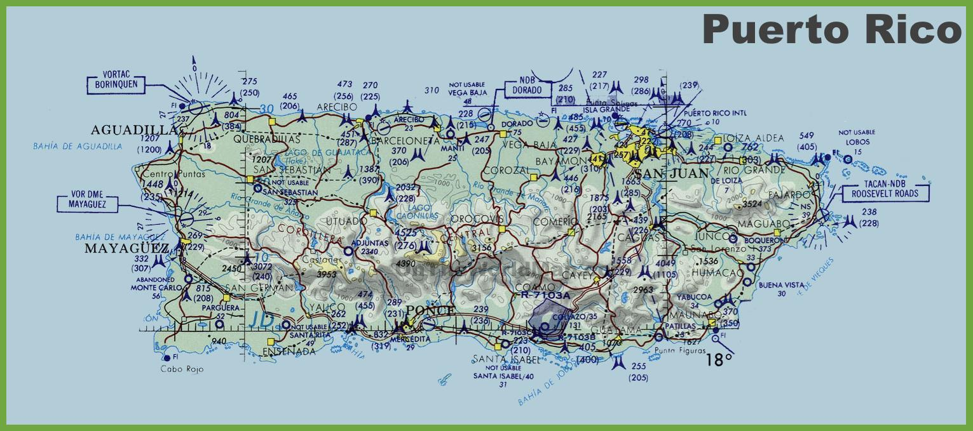

Attachment 2:无人机舰队考虑的潜在候选无人机 (带无人机)负载 能力)

 | Shipping Container |  |  |  |  |  | Performance |  |  |  | Configurations Capabilities
 |  | Dimensions |  |  |  | Characteristics/Capabilities
 |  |  |  |  |  | Max Payload |  |  |  | Flight Time |  | Medical | Drone
 | Length |  | Width |  | Height | Max Payload |  | Speed |  | Flight Time | Video | Medical | Cargo
Drone | Length |  | Width |  | Height | Capability |  | Speed |  | No Cargo | Video | Package | Cargo
Drone | (in.) |  | (in.) |  | (in.) | Capability |  | (km/h) |  | No Cargo | Capable | Package | Bay
 | (in.) |  | (in.) |  | (in.) | (lbs.) |  | (km/h) |  | (min) | Capable | Capable | Bay
 |  |  |  |  |  | (lbs.) |  |  |  | (min) |  | Capable | Type*
A | 45 |  | 45 |  | 25 | 3.5 |  | 40 |  | 35 | Y | Y | 1
B | 30 |  | 30 |  | 22 | 8 |  | 79 |  | 40 | Y | Y | 1
C | 60 |  | 50 |  | 30 | 14 |  | 64 |  | 35 | Y | Y | 2
D | 25 |  | 20 |  | 25 | 11 |  | 60 |  | 18 | Y | Y | 1
E | 25 |  | 20 |  | 27 | 15 |  | 60 |  | 15 | Y | Y | 2
F | 40 |  | 40 |  | 25 | 22 |  | 79 |  | 24 | N | Y | 2
G | 32 |  | 32 |  | 17 | 20 |  | 64 |  | 16 | Y | Y | 2
H | 65 |  | 75 |  | 41 | N/A |  | N/A |  | Indefinite | N | N | N/A
Tethered | 65 |  | 75 |  | 41 | N/A |  | N/A

* 请注意, 货舱贴在无人机上, 无人机必须在地面上卸货。有关无人机货物湾类型配置/尺寸, 请参阅附件3。

附件 3: 无人机货物湾包装配置/按类型的尺寸

 | Drone Cargo Bay Type |  | Length (in) |  |  |  | Width (in) |  | Height (in)
1 |  |  |  |  | 8 | 10 |  |  | 14 |  | Top Loaded
2 |  |  |  |  | 24 | 20 |  |  | 20 |  | Top Loaded
 | 附件 4: 预期医疗套餐需求
 | Delivery Location |  |  |  |  |  |  |  | Emergency Medical Packages **
 | Location Name |  |  |  | Latitude |  | Longitude | Requirement |  | Quantity |  | Frequency
 | Caribbean Medical Center |  |  |  | 18.33 | -65.65 |  |  | MED 1 | 1 |  | Daily
 |  | Jajardo |  |  |  |  |  |  | MED 3 | 1 |  | Daily
 | Hospital HIMA |  |  |  | 18.22 | -66.03 |  |  | MED 1 | 2 |  | Daily
 |  | San Pablo |  |  |  |  |  |  | MED 3 | 1 |  | Daily
 | Hospital Pavia Santurce |  |  |  | 18.44 | -66.07 |  |  | MED 1 | 1 |  | Daily
 |  | San Juan |  |  |  |  |  |  | MED 2 | 1 |  | Daily
 | Puerto Rico Children's Hospital |  |  |  | 18.40 | -66.16 |  |  | MED 1 | 2 |  | Daily
 |  | Bayamon |  |  |  |  |  |  | MED 2 | 1 |  | Daily
 |  |  |  |  |  |  |  |  | MED 3 | 2 |  | Daily
 | Hospital Pavia Arecibo |  |  |  | 18.47 | -66.73 |  |  | MED 1 | 1 |  | Daily
 |  | Arecibo
* * 有关紧急医疗包1、2和3配置/维度, 请参阅附件5。

Attation5:急诊医疗包配置/尺寸

紧急医疗包配置

 | 重量 | 包装尺寸
套餐 id | 重量 | (在。
套餐 id | (磅) | (在。
 | (磅) | (l×在×H
由1 | 2 | 14×7。×5
带2 | 2 | 5×8×5
与3 | 3 | 12×7。×4个

词汇：

货物集装箱 (海运集装箱):两端有门的大的矩形容器 用于装载和包装, 并由适合在许多天气和气候条件下运输、储存和处理的材料制成。

无人机 (无人驾驶飞行器、无人驾驶飞行器):可以远程控制或飞行的飞行机器人 通过软件控制的嵌入式系统中的飞行计划, 与车载传感器和 gps 协同工作。

无人机货运湾:对于旋翼无人机, 这是一个外部携带 "盒子" 用于运输 材料。对于这个问题, 正在考虑的无人机有两种类型 (大小) 的货舱之一。请注意, 每架无人机都必须降落, 以便在目的地从海湾卸货。

无人机车队:用于特定任务或目的的一组无人机。对于此问题, 无人机的类型 (a 至 h) 和有效载荷能力 (视觉和医疗) 需要满足 help, 公司的要求。

无人机有效载荷包装配置:无人机有效载荷舱是如何包装的。对于此 问题是, 无人机运输的医疗包裹是如何包装在无人机货舱内的。

医疗套餐:包装在一个容器中的一套预先确定的医疗用品。对于此 问题, 有三种医疗包配置 (med1, med2, med3) 可由无人机从已部署的货物集装箱位置运输到需求位置。

非政府组织:通常为非营利组织, 有时甚至是国际性的 独立于活跃在人道主义、教育、保健、社会、公共政策、人权、环境和其他领域的政府和政府组织的组织, 试图影响变革。

有效负载能力:飞机或运载火箭的承载能力, 通常以 重量的条款。对于这个问题, 无人机携带医疗包的能力。

